２０２３年度永田台コミュニティハウス自主事業
健康体操・ストレッチ②

＜ 全 3 回 ＞
ストレッチの基本的な動きを学んで、健康な体づくりを
習慣化してみませんか?
誰でも簡単にできる体操です。

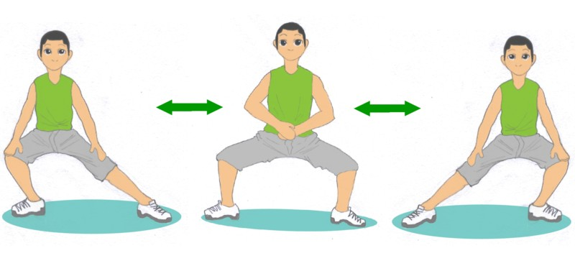
【日 時】
令和５年１月１８日、２月１日、
２月１５日 (すべて木曜日 全３回)
午後１時３０分～３時
【定 員】 １０人（先着順）
【場 所】 永田台コミュニティハウス 多目的室
【対 象】 成人
【参 加 費】 ５００円
【申込方法】 １２月１４日（木） 午前１０時より費用を添えて
直接窓口へ
(電話での申し込みは午後２時から)
連絡先 永田台コミュニティハウス
TEL・ＦＡＸ: ７２１－０７３０ 火曜日・金曜日は休館

